Информация о деятельности малых и средних предприятий
по состоянию на 1 октября 2015 года.
Согласно статистическим данным за 9 месяцев 2015 года в городе осуществляет деятельность 319* малых и микро предприятий 11* средних предприятий. Количество малых предприятий выросло на 1%, количество средних предприятий увеличилось на 10% по сравнению с аналогичным периодом 2014 года. С 01.01.2015 г. в категорию средних предприятий перешли ООО «Ю-МЕТ», ООО «Ригма», ООО «ТК Радуга». На 1,0 тыс. чел. населения города приходится 3 малых предприятия (включая микропредприятия) и средних предприятий.
По итогам 9 месяцев 2015 года на малых и средних предприятиях трудится 2 905 человек, темп роста работающих на малых и средних предприятиях составил 101%.
Среднесписочная численность работников средних предприятий составила 772 человек, что на 17% больше, чем за аналогичный период прошлого года. Рост численности наблюдается в таких отраслях как оптовая и розничная торговля (в 11 раз), транспорт и связь (120%), обрабатывающие производства (115%).
Среднемесячная начисленная заработная плата работников средних предприятий сложилась в сумме 14 617,73 рублей, что на 4,75% ниже, чем за 9 месяцев 2014 года. Уменьшение наблюдается в следующих отраслях: «строительство» - 36%, «транспорт и связь» – (темп роста 83%), «оптовая и розничная торговля» – (темп роста 91%), «добыча полезных ископаемых» – (темп роста 92%), «обрабатывающие производства» – (темп роста 97%). Уменьшение связано с ликвидацией организации в строительной отрасли. Однако, значительное увеличение отмечено в финансовом посредничестве, темп роста составляет 120%.
Среднесписочная численность работников малых предприятий составила 2 133 человека, темп роста составил 96,04%. Данное снижение отмечено в следующих отраслях: «производство и распределение электроэнергии, газа и воды» - 82%, «оптовая и розничная торговля» - 83%, «гостиницы и рестораны» - 89%, «операции с недвижимым имуществом» - 91%, «сельское хозяйство, охота и лесное хозяйство» - 96%, «обрабатывающие производства» - 98%. Рост среднесписочной численности наблюдается в следующих отраслях: «добыча полезных ископаемых» - 105%, «строительство» - 108%, «здравоохранение и предоставление социальных услуг» - 111%, «транспорт и связь» - 123%, «финансовая деятельность» - 120%.
Среднемесячная начисленная заработная плата работников малых предприятий составила 13 398 руб., что на 11% больше, чем за аналогичный период прошлого года, и на 35,6% больше прожиточного минимума для трудоспособного населения. Самая высокая среднемесячная начисленная заработная плата наблюдается в таких видах деятельности, как производство, передача и распределение энергии, газа, пара и горячей воды (29 799 руб.), сельское хозяйство, охота и лесное хозяйство (24 887 руб.), обрабатывающие производства (15 808 руб.), транспорт и связь (15 125 руб.), финансовая деятельность (13 099 руб.), добыча полезных ископаемых (12 660 руб.), оптовая и розничная торговля (11 076 руб.), операции с недвижимым имуществом (10 930 руб.), строительство (10 777 руб.), здравоохранение и предоставление социальных услуг (10 385 руб.). Ниже прожиточного минимума среднемесячная начисленная заработная плата отмечена в следующих отраслях: деятельность гостиниц и ресторанов (9 143 руб.), предоставление прочих видов услуг (7 952 руб.).
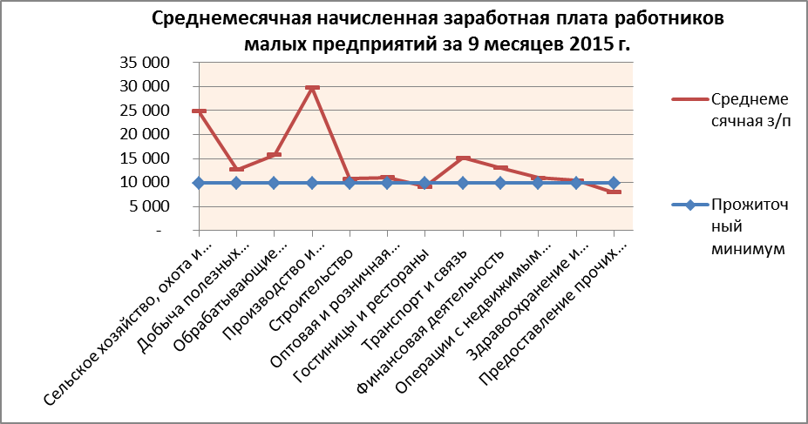
Отгружено товаров собственного производства средними предприятиями за 9 месяцев 2015 года 1 171 026 тыс. руб., что на 52 процентных пунктов больше аналогичного периода прошлого года. Основная доля увеличения показателя приходится на вид деятельности «обрабатывающие производства», где темп роста увеличился в 2,2 раза по сравнению с предыдущим годом за аналогичный период
В отчетном периоде 2015 года оборот малых предприятий составил 6 153,58 млн. руб., что на 39% больше аналогичного периода прошлого года. Исследование динамики оборота малых предприятий в разрезе видов экономической деятельности выявило следующие тенденции. По-прежнему, торговые предприятия оказывают существенное влияние на формирование оборота малых предприятий, на их долю приходится 71% оборота малых предприятий. На долю промышленных предприятий приходится 14%, предприятий с основным видом деятельности «строительство» – 5 %, «транспорт и связь» - 5%.
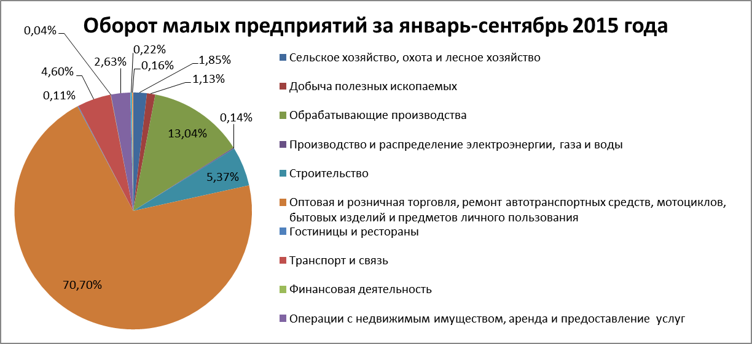
Малыми предприятиями за 9 месяцев 2015 года освоено 174 647,50 тыс. руб. инвестиций в основной капитал, что на 50% меньше соответствующего периода прошлого года. Снижение объема инвестиций связано с тем, что основная инвестиционная деятельность по производству резиновых и пластмассовых изделий осуществлялась в 2014 г.

* Оперативные данные. Возможна корректировка.

